***[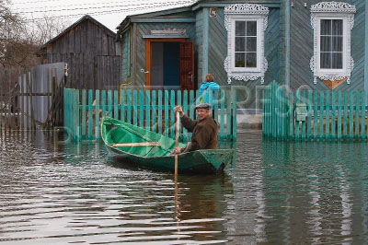](http://images.yandex.ru/yandsearch?source=wiz&fp=15&uinfo=ww-1903-wh-956-fw-1678-fh-598-pd-1&p=15&text=%D0%B2%D0%B5%D1%81%D0%BD%D0%B0%20%D0%BF%D0%B0%D0%B2%D0%BE%D0%B4%D0%BE%D0%BA&noreask=1&pos=467&rpt=simage&lr=64&img_url=http%3A%2F%2Fpreview.photoxpress.ru%2Fpreview%2Fphotoxpress_ru%2Fnews_info%2F3218271836.jpg)ПАВОДОК***

Весенний паводок - опасное природное явление, которое может привести к непредсказуемым последствиям. Находясь на водоемах, будьте предельно бдительны, не оставляйте детей без присмотра, не позволяйте выходить на лед. Помните, соблюдая меры предосторожности, вы сохраняете жизнь себе и своим близким.

Лед на реках во время весеннего паводка становится рыхлым, "съедается" сверху солнцем, талой водой, а снизу подтачивается течением. Очень опасно по нему ходить: в любой момент может рассыпаться под ногами и сомкнуться над головой.

**Поэтому следует помнить:**

* *на весеннем льду легко провалиться;*
* *быстрее всего процесс распада льда происходит у берегов;*
* *весенний лед, покрытый снегом, быстро превращается в рыхлую массу.*

**В период  весеннего паводка и ледохода запрещается:**

* *выходить на водоемы;*
* *переправляться через реку в период ледохода;*
* *подходить близко к реке в местах затора льда,*
* *стоять на обрывистом берегу, подвергающемуся разливу и обвалу;*
* *приближаться к ледяным заторам,*
* *отталкивать льдины от берегов,*
* *измерять глубину реки или любого водоема*,
* *ходить по льдинам и кататься на них.*

**Наибольшую опасность весенний паводок представляет для детей.**

Оставаясь без присмотра родителей и старших, не зная мер безопасности, так как чувство опасности у ребенка слабее любопытства, играют они на обрывистом берегу, а иногда катаются на льдинах водоема. Такая беспечность порой кончается трагически. Весной нужно усилить контроль за местами игр детей.

**РОДИТЕЛИ И ПЕДАГОГИ!**

Не допускайте детей к реке без надзора взрослых; предупредите их об опасности нахождения на льду при вскрытии реки или озера. Расскажите детям о правилах поведения в период паводка, запрещайте им шалить у воды. Оторванная льдина, холодная вода, быстрое течение грозят гибелью. Помните, что в период паводка, даже при незначительном ледоходе, несчастные случаи чаще всего происходят с детьми. Разъясните детям меры предосторожности в период ледохода и весеннего паводка.